SQL Server: Primi e Ultimi Trigger

#### di Sergio Govoni – Microsoft MVP ([Blog](http://community.ugiss.org/blogs/sgovoni) / [MVP Profile](http://mvp.microsoft.com/profiles/Sergio.Govoni))

* 1. 

*Agosto, 2012*

## Introduzione

In SQL Server non c’è un limite massimo di Trigger che possono essere definiti su una tabella; l’unico limite esistente è rappresentato dalla somma di tutti gli oggetti che possono essere creati per database, ovvero la somma di tutte le Table, View, Stored Procedure, User-Defined Function, Trigger, Rule, Default e Constraint non deve superare il valore di 2.147.483.647 (massimo valore rappresentabile dal tipo di dato Integer), com’è specificato in una nota riportata sui books on-line a [questo link](http://msdn.microsoft.com/en-us/library/ms143432.aspx).

Per ogni tabella potremo quindi definire molteplici oggetti Trigger, attivi per la stessa tipologia di comando, ovvero per l’INSERT, l’UPDATE o il DELETE… in uno scenario di questo tipo, vi siete mai chiesti quale fosse l’ordine di attivazione di tali Trigger? E’ possibile garantire un particolare ordine di attivazione?

## Primi e Ultimi Trigger

Ipotizziamo di utilizzare il database di esempio [AdventureWorks2012](http://msftdbprodsamples.codeplex.com/releases/view/55330).

La tabella Production.Product, al momento, non ha oggetti Trigger, lo verifichiamo con il seguente frammento di codice in linguaggio T-SQL, il cui output è illustrato in figura 1.

* 1. USE [AdventureWorks2012];
  2. GO
  3. EXEC sp_helptrigger 'Production.Product';
  4. GO
  5. 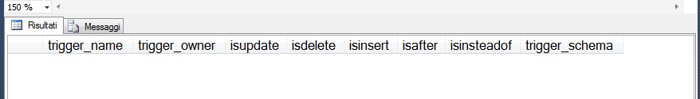
  6. Figura 1 – Trigger definiti per la tabella Production.Product nel database AdventureWorks2012

Dopo aver verificato l’assenza di Trigger sulla tabella Production.Product (che potevano interferire con i test che faremo di seguito) possiamo procedere con la creazione di tre oggetti Trigger attivi sul comando INSERT. Per semplicità ogni Trigger eseguirà la funzione [PRINT](http://msdn.microsoft.com/it-it/library/ms176047.aspx) con lo scopo di restituire in output un messaggio informativo che ci permetterà di analizzare l’ordine di attivazione.

* 1. USE [AdventureWorks2012];
  2. GO
  3. -- Create triggers on Production.Product
  4. CREATE TRIGGER Production.tr_Product_INSERT_1 ON Production.Product AFTER INSERT
  5. AS
  6. PRINT 'Fire trigger Production.tr_Product_INSERT_1';
  7. GO
  8. CREATE TRIGGER Production.tr_Product_INSERT_2 ON Production.Product AFTER INSERT
  9. AS
  10. PRINT 'Fire trigger Production.tr_Product_INSERT_2';
  11. GO
  12. CREATE TRIGGER Production.tr_Product_INSERT_3 ON Production.Product AFTER INSERT
  13. AS
  14. PRINT 'Fire trigger Production.tr_Product_INSERT_3';
  15. GO

Come possiamo garantire l’ordine di attivazione dei tre oggetti Trigger (after) INSERT appena creati?

La stored procedure di sistema [sp_settriggerorder](http://msdn.microsoft.com/en-us/library/ms186762.aspx) permette di stabilire, per ogni tipo di statement INSERT, UPDATE o DELETE, il primo e l’ultimo Trigger che verrà attivato al verificarsi del comando per il quale è stato definito.

Eseguiamo l’inserimento di un prodotto nella tabella Production.Product, ci aspettiamo vengano attivati, in sequenza, i trigger appena definiti…

* 1. USE [AdventureWorks2012];
  2. GO
  3. INSERT INTO Production.Product
  4. (
  5. Name
  6. ,ProductNumber
  7. ,MakeFlag
  8. ,FinishedGoodsFlag
  9. ,Color
  10. ,SafetyStockLevel
  11. ,ReorderPoint
  12. ,StandardCost
  13. ,ListPrice
  14. ,Size
  15. ,SizeUnitMeasureCode
  16. ,WeightUnitMeasureCode
  17. ,Weight
  18. ,DaysToManufacture
  19. ,ProductLine
  20. ,Class
  21. ,Style
  22. ,ProductSubcategoryID
  23. ,ProductModelID
  24. ,SellStartDate
  25. ,SellEndDate
  26. ,DiscontinuedDate
  27. ,rowguid
  28. ,ModifiedDate
  29. )
  30. VALUES
  31. (
  32. N'CityBike'
  33. ,N'CB-5381'
  34. ,0
  35. ,0
  36. ,NULL
  37. ,1000
  38. ,750
  39. ,0.0000
  40. ,0.0000
  41. ,NULL
  42. ,NULL
  43. ,NULL
  44. ,NULL
  45. ,0
  46. ,NULL
  47. ,NULL
  48. ,NULL
  49. ,NULL
  50. ,NULL
  51. ,GETDATE()
  52. ,NULL
  53. ,NULL
  54. ,NEWID()
  55. ,GETDATE()
  56. );
  57. GO

L’ordine di attivazione by default dei tre oggetti Trigger coincide, ma non è scontato, con l’ordine di creazione, lo possiamo constatare osservando la scheda Messaggi illustrata in figura 2.

* 1. 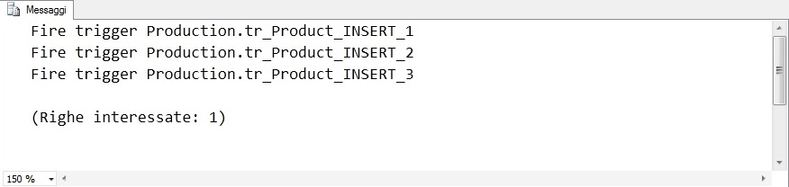
  2. Figura 2 – Ordine di attivazione by default dei Trigger definiti sulla tabella Production.Product

Ipotizziamo ora, sia necessario garantire che il Trigger Production.tr_Product_INSERT_3 sia il primo (dei tre) ad attivarsi.

Il seguente frammento di codice in linguaggio T-SQL utilizza la stored procedure di sistema sp_settriggerorder che permette di specificare il primo Trigger da attivare in corrispondenza di un comando INSERT.

* 1. USE [AdventureWorks2012];
  2. GO
  3. -- Impostazione del primo Trigger attivo per lo statement INSERT
  4. EXEC sp_settriggerorder
  5. @triggername = 'Production.tr_Product_INSERT_3'
  6. ,@order = 'First'
  7. ,@stmttype = 'INSERT';
  8. GO

Inseriamo un altro record nella tabella prodotti e verifichiamo l’ordine di attivazione dei Trigger, ci aspettiamo che il primo ad attivarsi sia proprio Production.tr_Product_INSERT_3. L’output del seguente INSERT è illustrato in figura 3.

* 1. USE [AdventureWorks2012];
  2. GO
  3. INSERT INTO Production.Product
  4. (
  5. Name
  6. ,ProductNumber
  7. ,MakeFlag
  8. ,FinishedGoodsFlag
  9. ,Color
  10. ,SafetyStockLevel
  11. ,ReorderPoint
  12. ,StandardCost
  13. ,ListPrice
  14. ,Size
  15. ,SizeUnitMeasureCode
  16. ,WeightUnitMeasureCode
  17. ,Weight
  18. ,DaysToManufacture
  19. ,ProductLine
  20. ,Class
  21. ,Style
  22. ,ProductSubcategoryID
  23. ,ProductModelID
  24. ,SellStartDate
  25. ,SellEndDate
  26. ,DiscontinuedDate
  27. ,rowguid
  28. ,ModifiedDate
  29. )
  30. VALUES
  31. (
  32. N'CityBike PRO'
  33. ,N'CB-5382'
  34. ,0
  35. ,0
  36. ,NULL
  37. ,1000
  38. ,750
  39. ,0.0000
  40. ,0.0000
  41. ,NULL
  42. ,NULL
  43. ,NULL
  44. ,NULL
  45. ,0
  46. ,NULL
  47. ,NULL
  48. ,NULL
  49. ,NULL
  50. ,NULL
  51. ,GETDATE()
  52. ,NULL
  53. ,NULL
  54. ,NEWID()
  55. ,GETDATE()
  56. );
  57. GO
  58. 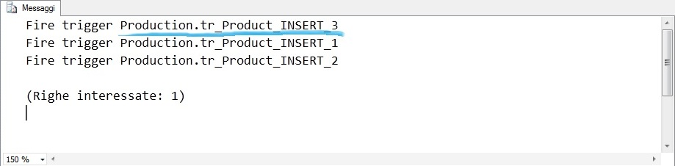
  59. Figura 3 – Ordine di attivazione personalizzato per i Trigger della tabella Production.Product

Osserviamo un cambiamento nell’ordine di attivazione dei Trigger, ora il primo Trigger ad attivarsi è proprio il numero 3 ovvero Production.tr_Product_INSERT_3, nel precedente esempio era stato attivato per ultimo (vedi figura 2).

In modo analogo possiamo garantire anche l’attivazione dell’ultimo Trigger, in questo esempio si desidera che l’ultimo Trigger ad attivarsi sia Production.tr_Product_INSERT_1, per questa impostazione utilizziamo di nuovo la stored procedure sp_settriggerorder come illustrato di seguito.

* 1. USE [AdventureWorks2012];
  2. GO
  3. -- Impostazione dell’ultimo Trigger attivo per lo statement INSERT
  4. EXEC sp_settriggerorder
  5. @triggername = ' Production.tr_Product_INSERT_1'
  6. ,@order = 'Last'
  7. ,@stmttype = 'INSERT';
  8. GO

Inseriamo un altro record nella tabella prodotti e verifichiamo nuovamente l’ordine di attivazione dei Trigger. L’output del seguente INSERT è illustrato in figura 4.

* 1. USE [AdventureWorks2012];
  2. GO
  3. INSERT INTO Production.Product
  4. (
  5. Name
  6. ,ProductNumber
  7. ,MakeFlag
  8. ,FinishedGoodsFlag
  9. ,Color
  10. ,SafetyStockLevel
  11. ,ReorderPoint
  12. ,StandardCost
  13. ,ListPrice
  14. ,Size
  15. ,SizeUnitMeasureCode
  16. ,WeightUnitMeasureCode
  17. ,Weight
  18. ,DaysToManufacture
  19. ,ProductLine
  20. ,Class
  21. ,Style
  22. ,ProductSubcategoryID
  23. ,ProductModelID
  24. ,SellStartDate
  25. ,SellEndDate
  26. ,DiscontinuedDate
  27. ,rowguid
  28. ,ModifiedDate
  29. )
  30. VALUES
  31. (
  32. N'CityBike PRO2'
  33. ,N'CB-5383'
  34. ,0
  35. ,0
  36. ,NULL
  37. ,1000
  38. ,750
  39. ,0.0000
  40. ,0.0000
  41. ,NULL
  42. ,NULL
  43. ,NULL
  44. ,NULL
  45. ,0
  46. ,NULL
  47. ,NULL
  48. ,NULL
  49. ,NULL
  50. ,NULL
  51. ,GETDATE()
  52. ,NULL
  53. ,NULL
  54. ,NEWID()
  55. ,GETDATE()
  56. );
  57. GO
  58. 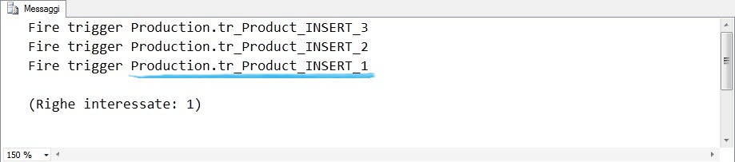
  59. Figura 4 – Ordine di attivazione personalizzato per i Trigger della tabella Production.Product

## Conclusioni

L’output ottenuto in figura 4 dimostra la possibilità di garantire l’attivazione del primo e dell’ultimo Trigger per ogni tipo, per ciascuna tabella; gli altri Trigger verranno eseguiti in base a un ordine non definito.

## Pulizia del database

Eliminazione dei Trigger e dei dati di prova inseriti nella tabella Production.Product del database AdventureWorks2012.

* 1. USE [AdventureWorks2012];
  2. GO
  3. DROP TRIGGER Production.tr_Product_INSERT_1;
  4. DROP TRIGGER Production.tr_Product_INSERT_2;
  5. DROP TRIGGER Production.tr_Product_INSERT_3;
  6. GO
  7. DELETE
  8. FROM
  9. Production.Product
  10. WHERE
  11. ProductNumber IN (N'CB-5381', N'CB-5382', N'CB-5383');
  12. GO

#### di Sergio Govoni – Microsoft MVP ([Blog](http://community.ugiss.org/blogs/sgovoni) / [MVP Profile](http://mvp.microsoft.com/profiles/Sergio.Govoni))

* 1. [*Altri articoli di Sergio Govoni nella Libreria*](http://sxp.microsoft.com/feeds/3.0/msdntn/TA_MSDN_ITA?contenttype=Article&author=Sergio%20Govoni) [](http://sxp.microsoft.com/feeds/3.0/msdntn/TA_MSDN_ITA?contenttype=Article&author=Sergio%20Govoni)